包含视频（短链生成器）

Vue补充笔记 1

秘钥生成 1

View::make VS view() 2

View 传递参数至页面的两种写法 2

全局视图参数 3

路由规则：限定参数仅能是整数 3

路由规则：可选路由参数 4

路由抛出404异常处理 4

blade模板 子模板覆盖与继承 5

父界面section在子界面继承 6

Laravel使用原生的数据库查询 7

数据库事务与锁 9

数据库请求构建器 10

Where子查询与数据集查询 12

乐观锁与悲观锁 13

Eloquent默认表名 13

Eloquent可以任意的使用查询生成器的方法 13

Eloquent插入数据的两种办法 14

Eloquent模型Update的两种方法 14

Eloquent模型的$guarded , $fillable , $table都是每一个模型必须的 15

Eloquent模型关联表where查询（是关联表不是主表） 15

使用数据库迁移来修改表 15

资源路由限制 16

表单校验的传统写法（非控制器自带方法） 16

短链URL生成 17

项目展示 17

数据库迁移定义 17

控制器视图内容 18

路由设置 19

具体生成短链URL逻辑 20

让短链URL可以访问 20

利用队列发送邮件，降低瞬时处理压力 20

Laravel邮件发送 24

# Vue补充笔记

## 秘钥生成

如果不是从composer生成下来的项目是不会自己创建key，没有key的话，csrf是不能够运行，项目会报错，所以我们需要使用php artisan key generate来进行生成.



## View::make VS view()

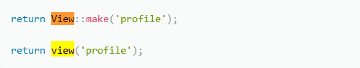



### View 传递参数至页面的两种写法

其实我一直觉得使用view(‘home.admin’,compact(‘a’,’b’,’c’))都是比较好用的.

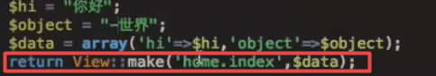

第四种写法

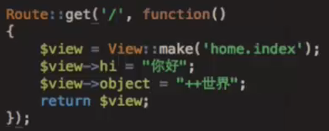

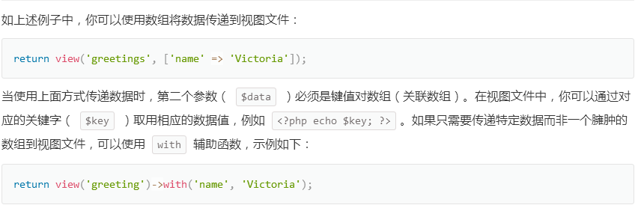

### 全局视图参数

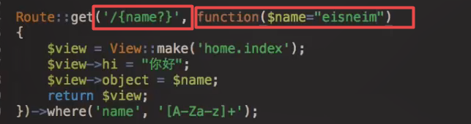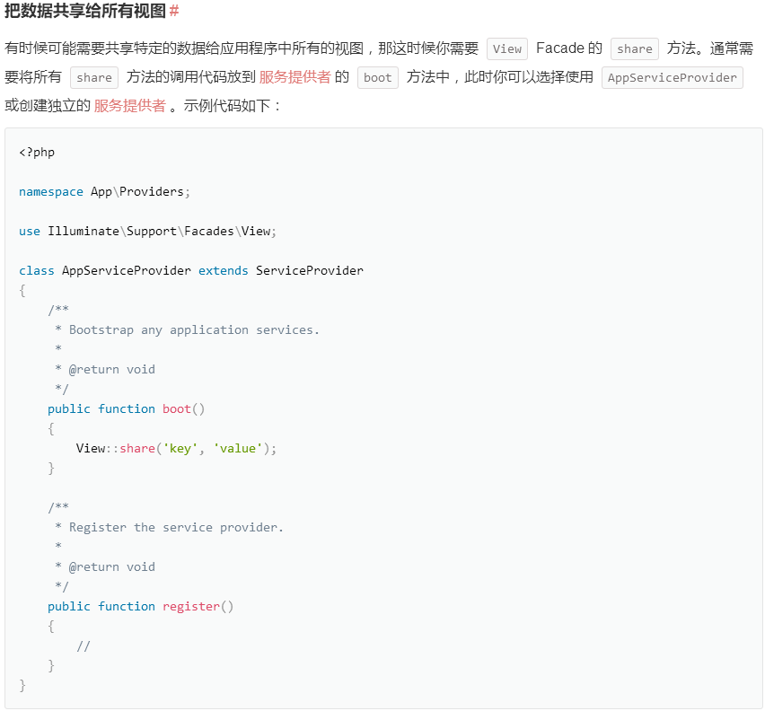

### 路由规则：限定参数仅能是整数

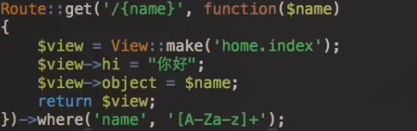

### 路由规则：可选路由参数

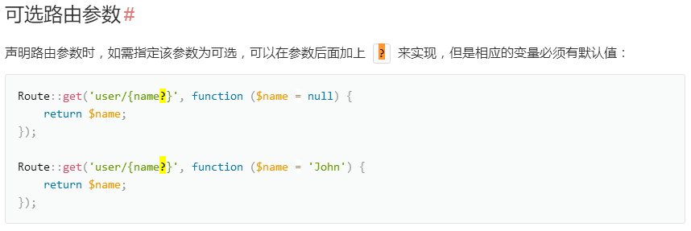

### 路由抛出404异常处理

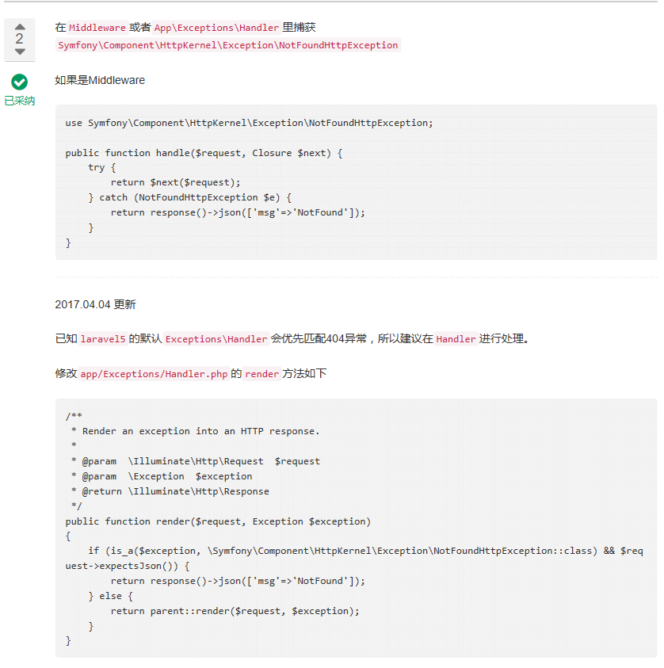

### blade模板 子模板覆盖与继承

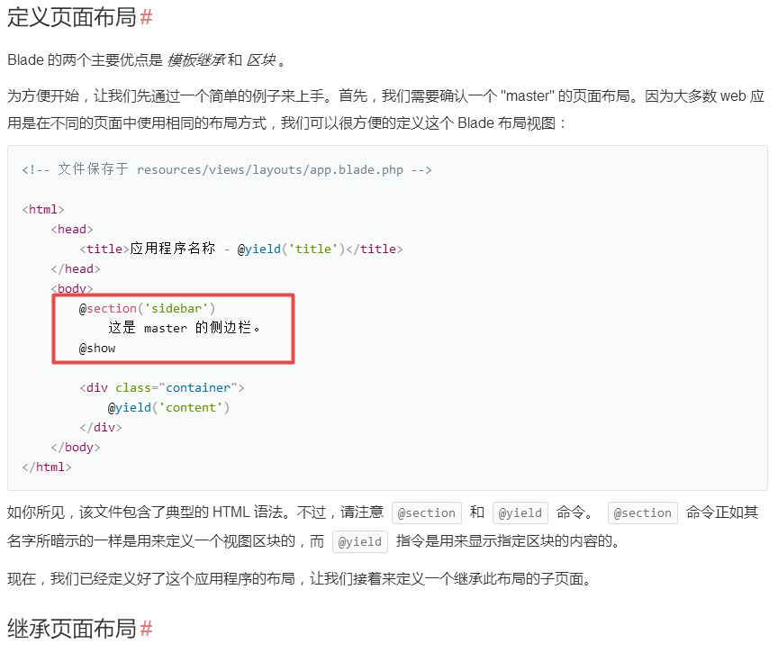

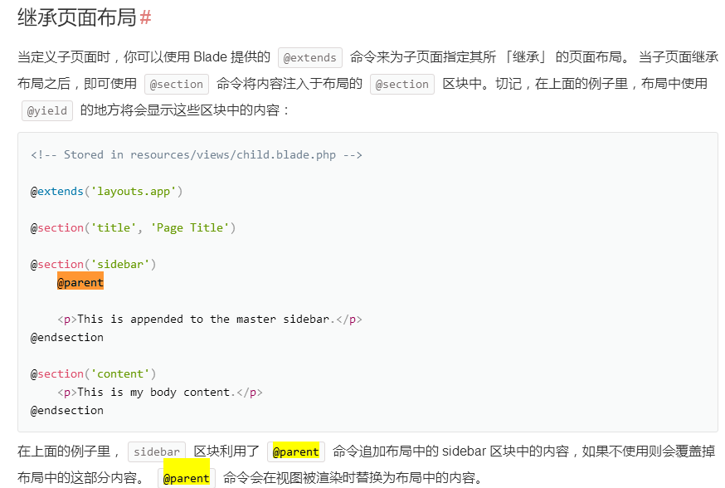

### 父界面section在子界面继承

一定要使用@show

如果写@endsection,会出现内容隐藏的现象

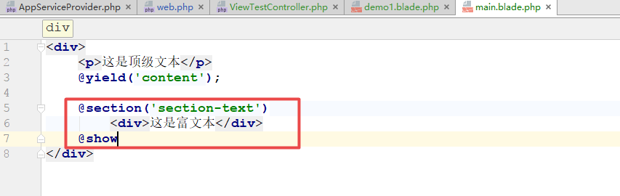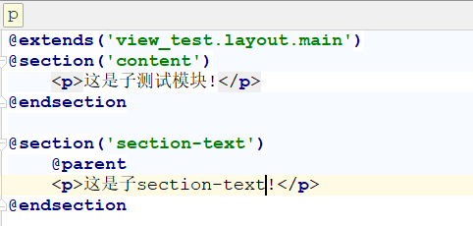

### Laravel使用原生的数据库查询

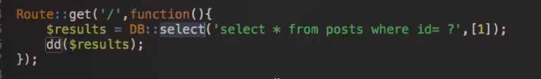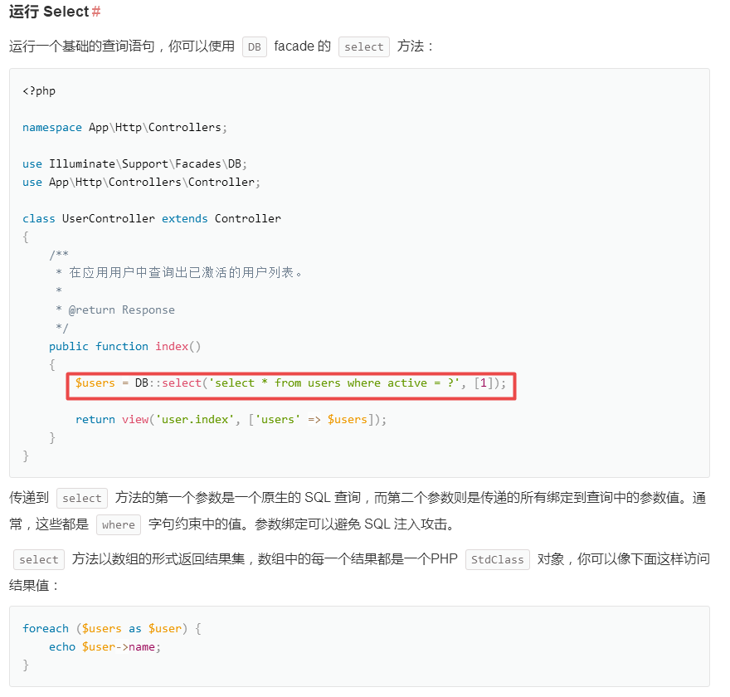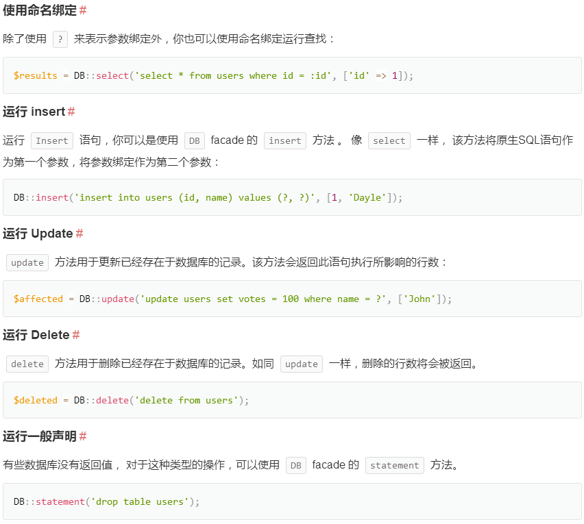

### 数据库事务与锁

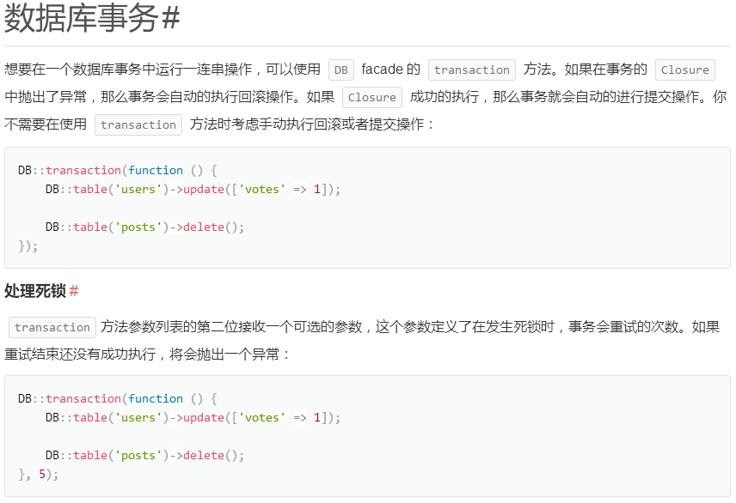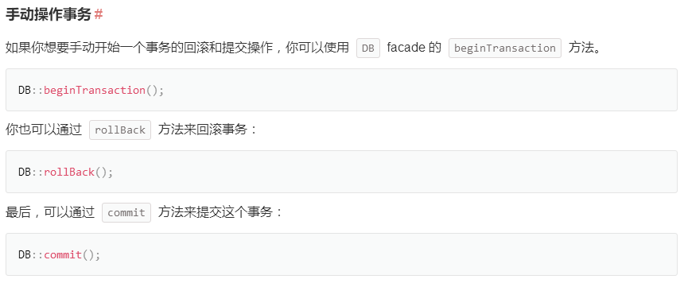

### 数据库请求构建器

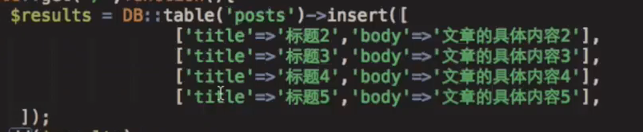

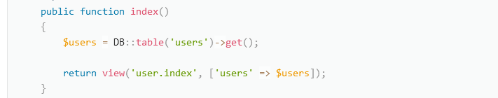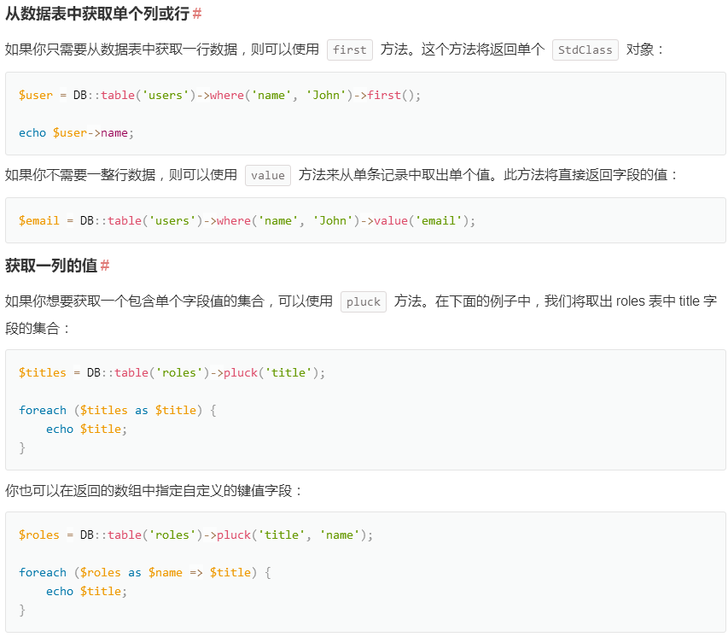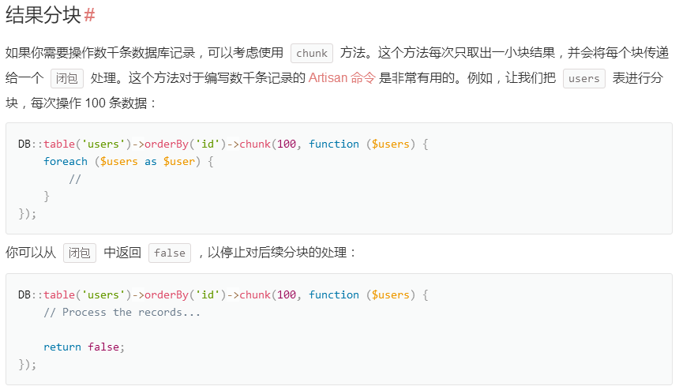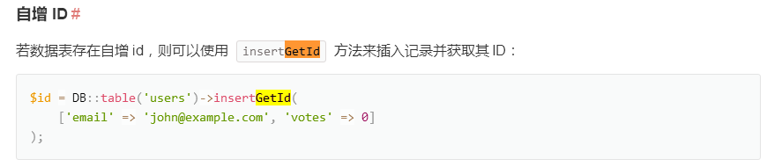

Get方法指定显示查询的内容

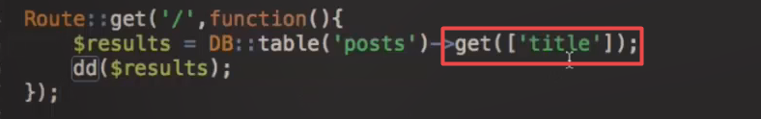

### Where子查询与数据集查询

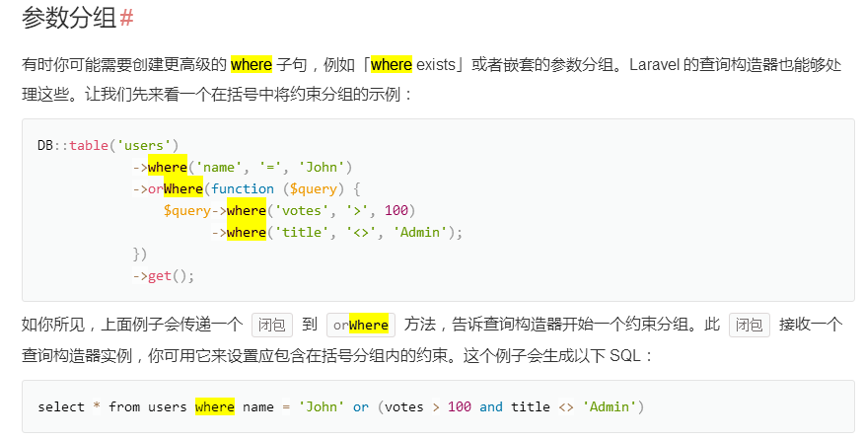

### 乐观锁与悲观锁

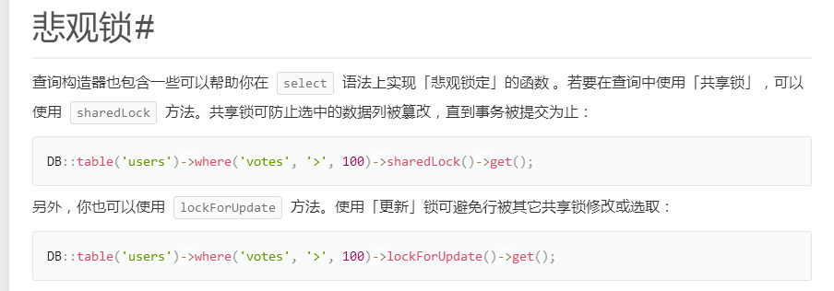

### Eloquent默认表名

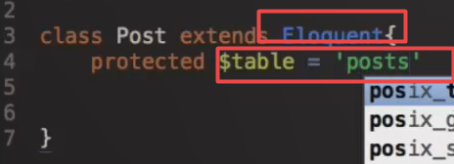

### Eloquent可以任意的使用查询生成器的方法

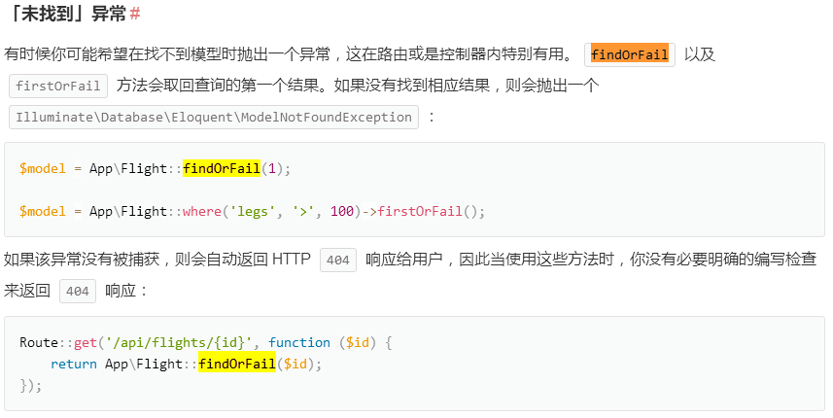

### Eloquent插入数据的两种办法

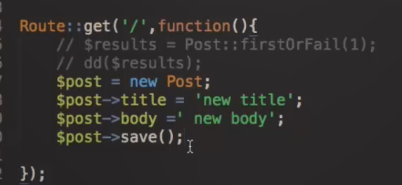

### Eloquent模型Update的两种方法

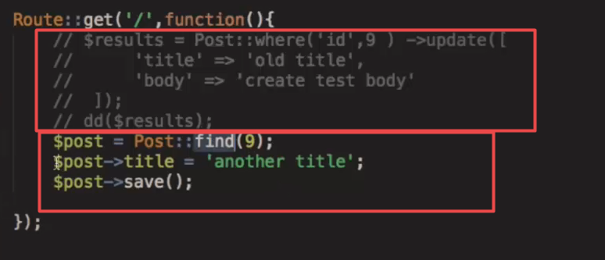

### Eloquent模型的$guarded , $fillable , $table都是每一个模型必须的

### Eloquent模型关联表where查询（是关联表不是主表）

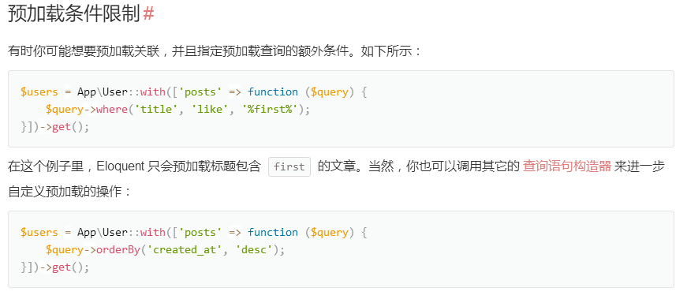

### 使用数据库迁移来修改表

首先必须添加一个新的数据库迁移的新文件

必须将原来的表的列先删除掉，不然容易报错,

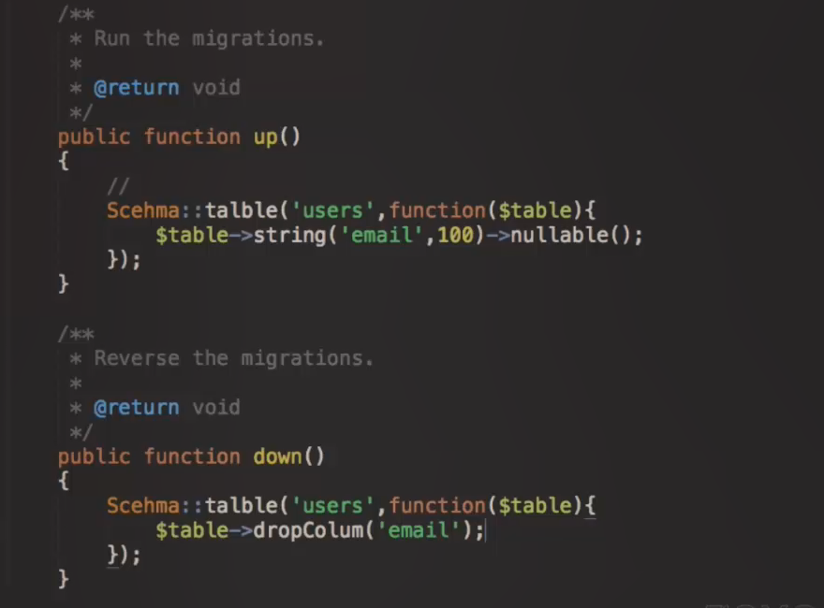

### 资源路由限制

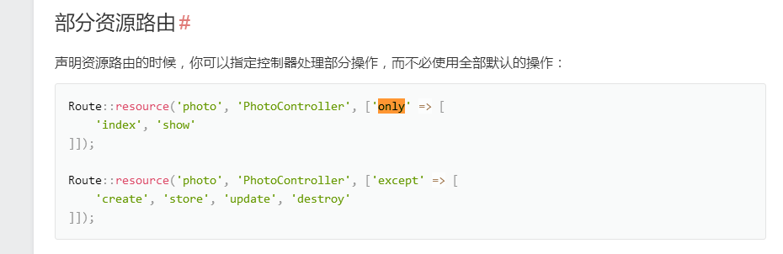

## 表单校验的传统写法（非控制器自带方法）

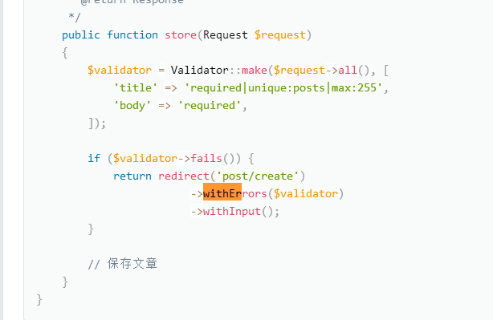

## 短链URL生成

### 项目展示

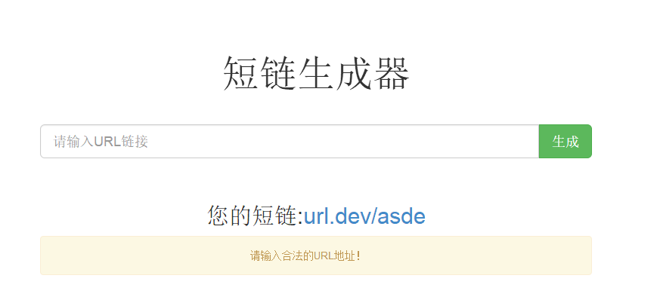

### 数据库迁移定义

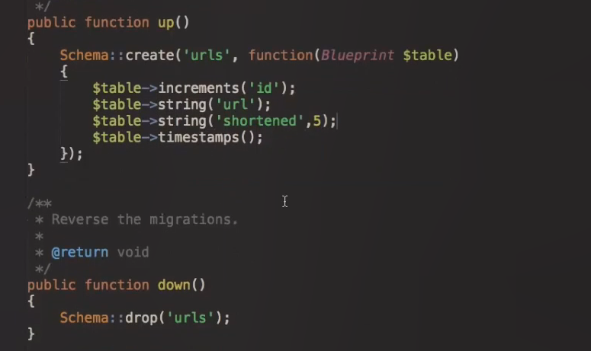

### 控制器视图内容

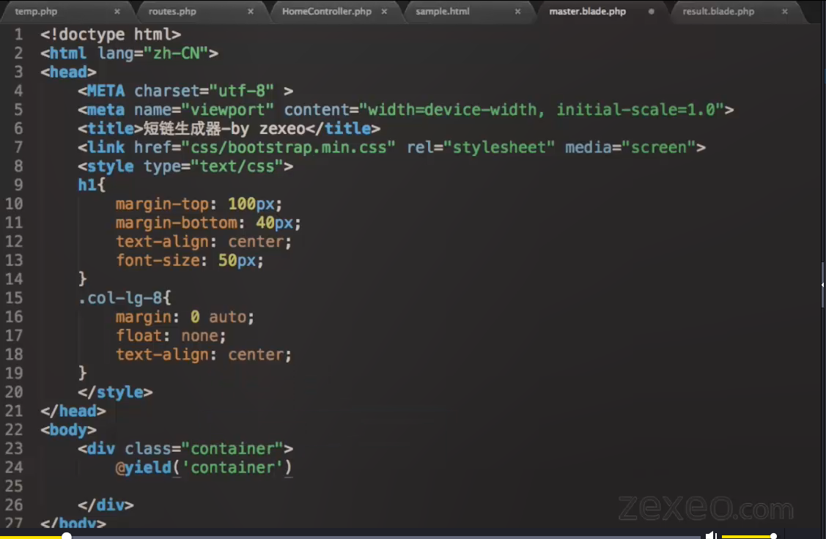

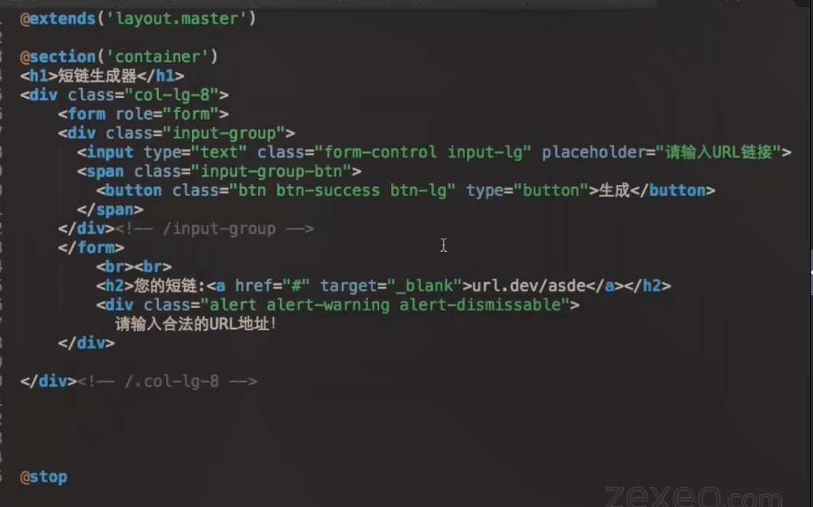

### 路由设置

当前是Laravel4的写法，后面补充Laravel5写法

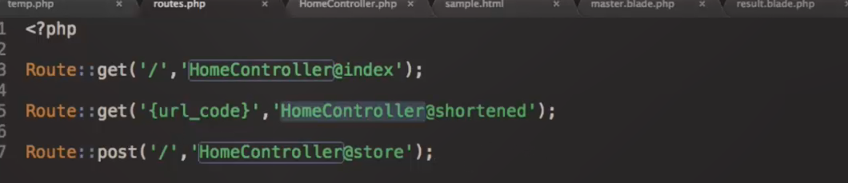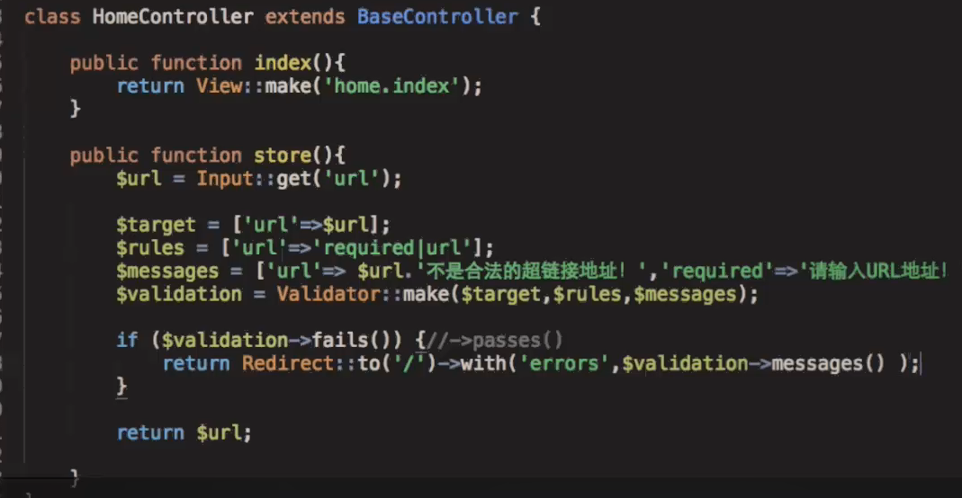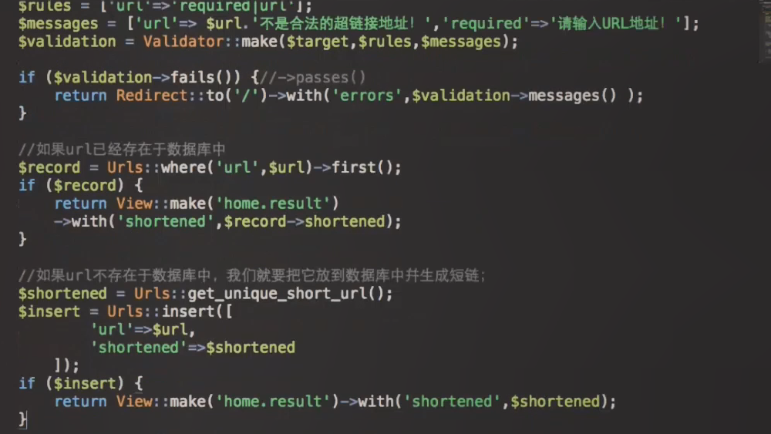

### 具体生成短链URL逻辑

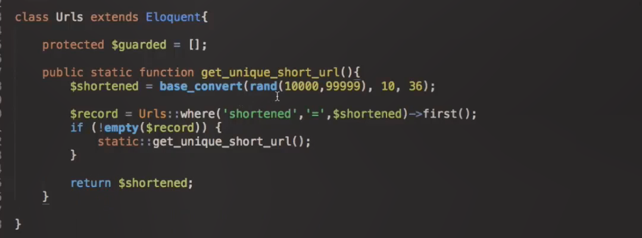

### 让短链URL可以访问

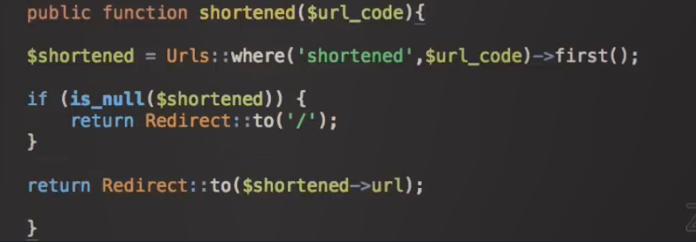

## 利用队列发送邮件，降低瞬时处理压力

异步处理，延迟发送

减缓服务器压力

本次队列使用BeanTalked来进行处理

安装地址

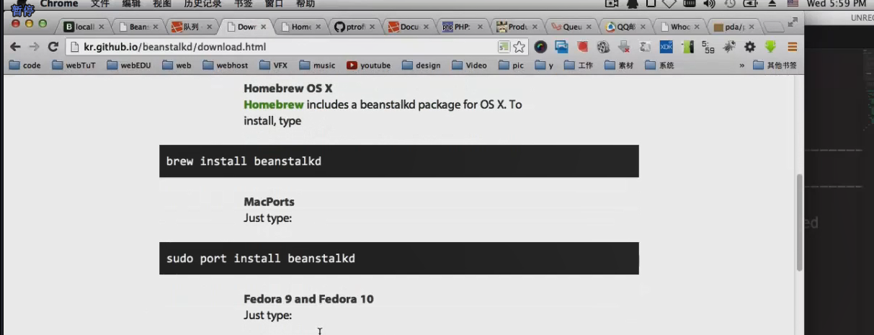

Php插件

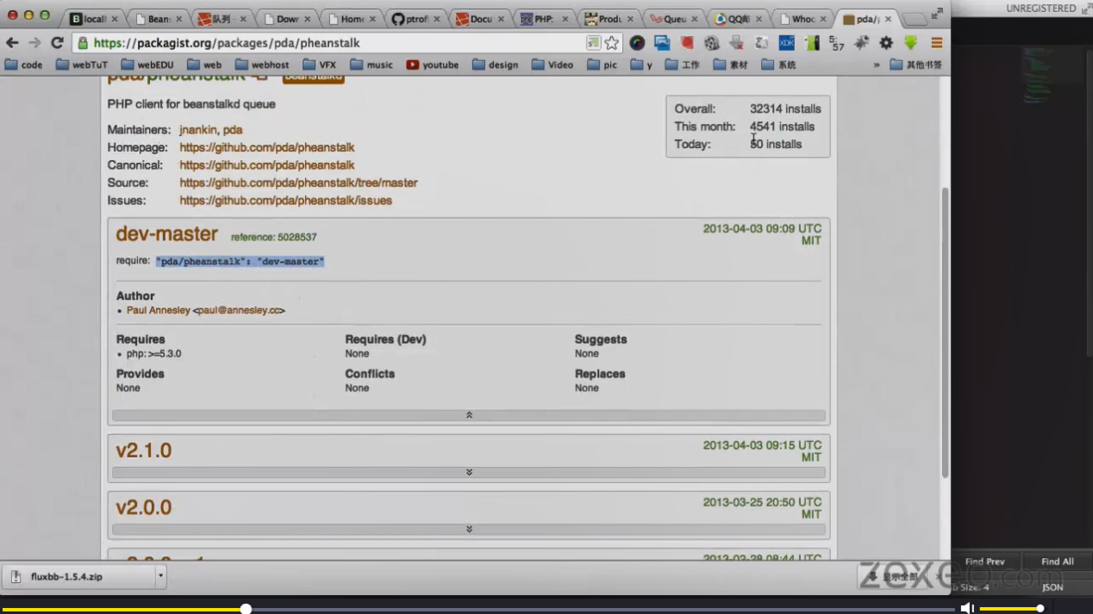

Composer install “pda/pheanstalk”

BeansTalk运行指令



队列管理工具

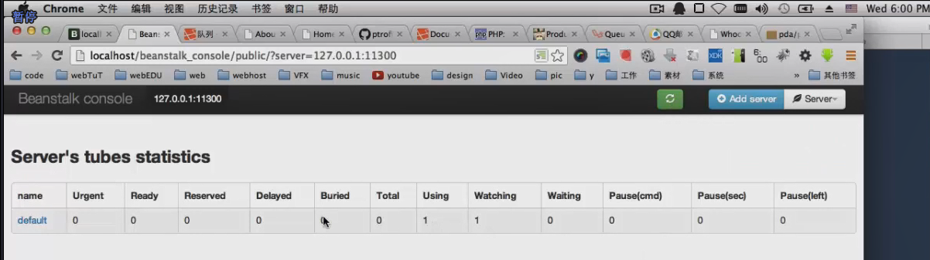

管理工具下载

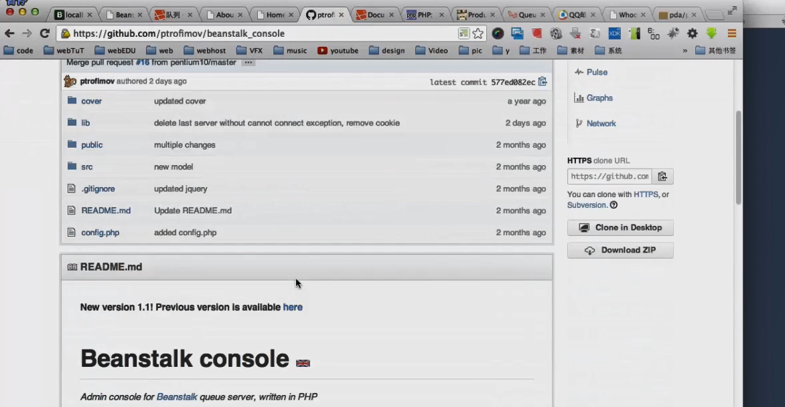

由于Beanstalk不支持后台运行，所以我们需要自己写shell

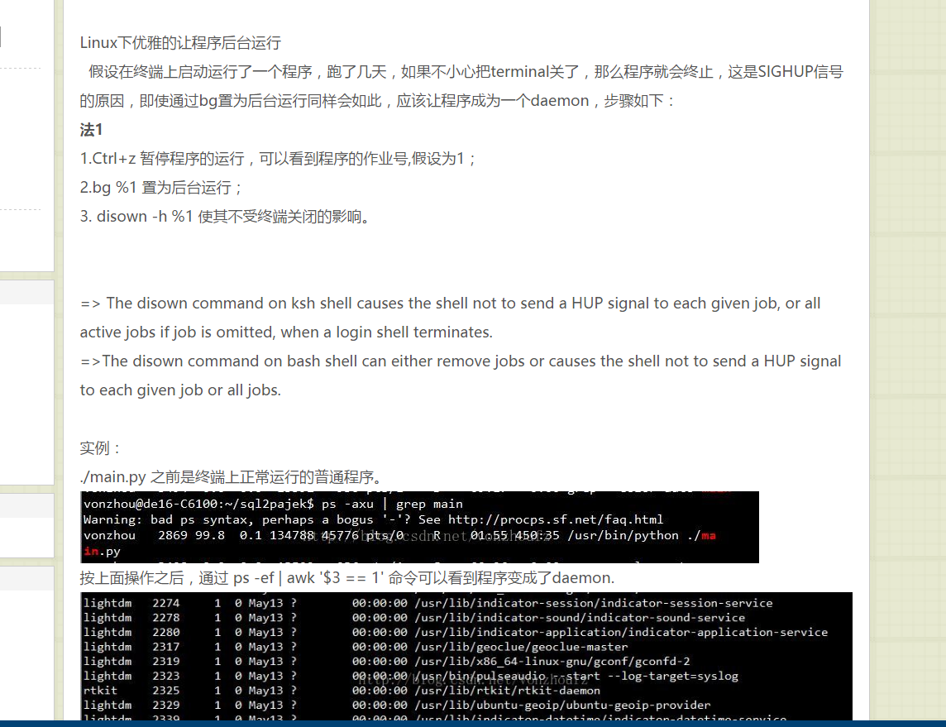

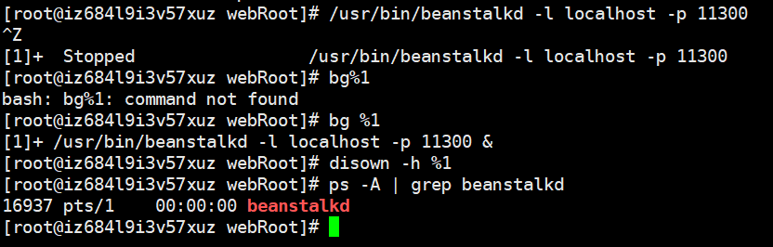

具体实现代码

写入文件:

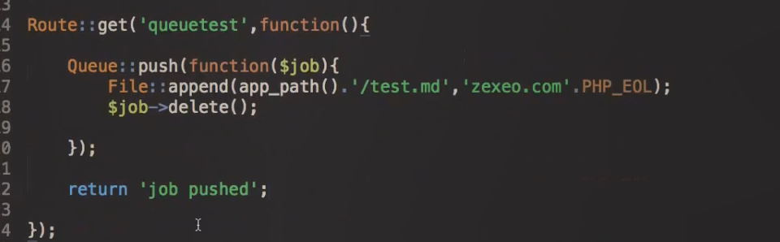

写入邮件:

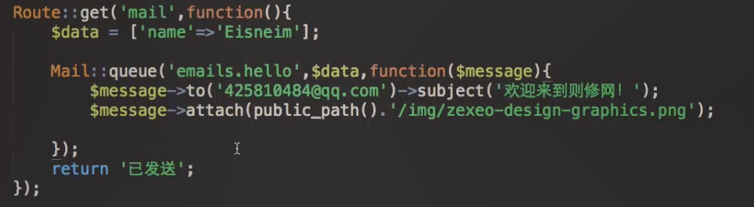

延迟15s发送

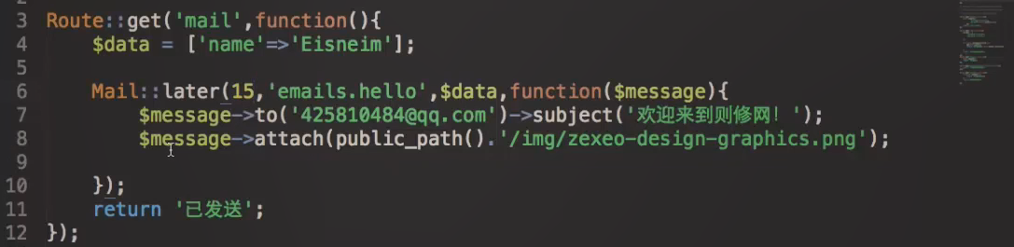

## Laravel邮件发送

<http://www.jianshu.com/p/8ccb2820df23>

注意了:

阿里云主机

主机提供商禁用了第三方的邮件访问通道....坑爹的